**Kontakt pre médiá:**

Juraj Redeky

TAKTIQ COMMUNICATIONS s.r.o.

+421 911 478 280

[juraj.redeky@taktiq.com](mailto:juraj.redeky@taktiq.com?subject=TS%20-%20Logitech%20G-)

**LOGITECH G PREDSTAVUJE NOVÚ HERNÚ MYŠ G309 LIGHTSPEED**

*Logitech G309 LIGHTSPEED vylepšuje bezdrôtové ovládanie hier   
vďaka proprietárnym technológiám, inováciám a modernému dizajnu*

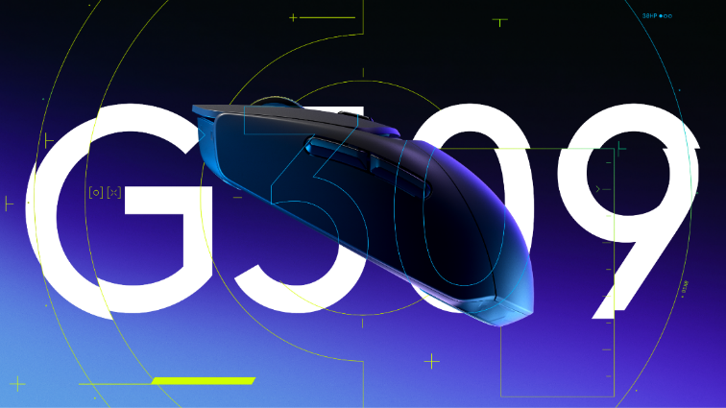

**Slovensko – 9. júla 2024** – [Logitech](https://www.logitechg.com/en-eu) [G](https://www.logitechg.com/en-us), značka spoločnosti Logitech a popredný inovátor herných technológií a zariadení, predstavuje bezdrôtovú hráčsku myš Logitech G309 LIGHTSPEED, ktorá svojím novým špičkovým dizajnom, duálnou bezdrôtovou konektivitou, presným trasovaním a mimoriadnou spoľahlivosťou určite o svojich kvalitách presvedčí všetkých, ktorí ešte stále používajú káblovú myš.

Hráči dobre vedia, že na dosiahnutie najlepších výsledkov v hre potrebujú výkonné, komfortné a spoľahlivé vybavenie. Pri hráčskych myšiach to znamená bezdrôtové pripojenie s nízkou latenciou, presné ovládanie a bezproblémovú synchronizáciu s pohybmi hráčov, najmä pokiaľ ide o požadované tempo a obratnosť.

„Už roky vyvíjame našu technológiu LIGHTSPEED a ďalšie inovácie tak, aby si výhody bezdrôtového hrania mohol užívať každý, od profesionálnych e-športovcov až po úplných začiatočníkov,“ povedal Ujesh Desai , viceprezident a generálny riaditeľ spoločnosti Logitech Gaming. „Bezdrôtové pripojenie LIGHTSPEED a naše senzory HERO pokročili natoľko, že všetci hráči, od svetových elít až po amatérov, vedia, že môžu myšiam Logitech G vždy plne dôverovať. Myš G309 LIGHTSPEED teraz ponúka špičkové parametre, vrátane snímača HERO 25K, kompatibility s technológiou POWERPLAY a rýchleho bezdrôtového pripojenia LIGHTSPEED za cenu, ktorú si môže dovoliť skoro každý.“

S mimoriadne úsporným snímačom HERO 25K zvláda G309 pri napájaní z jedinej alkalickej batérie veľkosti AA viac ako 300 hodín nepretržitého hrania s rýchlosťou odozvy 1 ms v režime LIGHTSPEED. Pri pripojení cez Bluetooth bude výdrž batérie dlhšia viac ako 600 hodín.

Proprietárna bezdrôtová technológiu Logitech G LIGHTSPEED umožňuje rýchlejšie hranie než väčšina myší s káblom. Kombinácia pripojenia LIGHTSPEED a snímača HERO 25K prináša vyšší stupeň výkonu vďaka výnimočnej odozve a presnosti, rýchlosti snímania 400 IPS a citlivosti až 25 600 DPI bez akcelerácie a vyhladzovania.

LIGHTSPEED navyše umožňuje k jednému prijímaču pripojiť súčasne dve zariadenia kompatibilné s touto technológiou pomocou „Nástroja na párovanie zariadení“ v aplikácii G HUB. Hráči si môžu zvoliť, či budú myš G309 LIGHTSPEED používať s rovnakým prijímačom ako svoju hernú klávesnicu Logitech, napríklad nedávno oznámenú G515 TKL LIGHTSPEED.

Aj keď je myš Logitech G309 LIGHTSPEED nabitá toľkými technológiami, nie je veľká ani ťažká. Odolná kompaktná konštrukcia váži len 86 gramov aj s alkalickou batériou veľkosti AA. Ďalšie zníženie hmotnosti je možné dosiahnuť pomocou technológie POWERPLAY, ktorá hráčom umožňuje napájať myš G309 bez vloženej batérie priamo z dobíjacej podložky Logitech G PowerPlay (predáva sa samostatne). Hmotnosť myši bez batérie potom bude iba 68 gramov.

Myš G309 X LIGHTSPEED je naviac vybavená exkluzívnymi hybridnými opticko-mechanickými spínačmi LIGHTFORCE, ktoré ponúkajú neuveriteľnú rýchlosť, spoľahlivosť a presné ovládanie s výraznou hmatovou odozvou. Pre zachovanie známeho pocitu pri stlačení majú spínače LIGHTFORCE rovnakú konštrukciu ako klasické mechanické spínače, no samotné zopnutie nezabezpečujú kovové kontakty, ale optický spínač. Výsledkom spojenia predností optických a mechanických prvkov spínačov je maximálny herný výkon. Hybridné spínače LIGHTFORCE prinášajú spoľahlivé optické spínanie s veľmi nízkou latenciou spolu s najlepšími vlastnosťami mechanických spínačov a dôverne známymi hmatovými vnemami pri ich stlačení.

**Cena a dostupnosť**

Bezdrôtovú hernú myš Logitech G309 LIGHTSPEED si môžete predobjednať od 9. júla 2024 za odporúčanú maloobchodnú cenu 89,99 €. Až do 23. júla 2024 môžete ako bonus k predobjednávke spolu s myšou získať u vybraných partnerov (Alza, Datart, NAY a PGS) zadarmo aj podložku G240. Ďalšie informácie získate na našom [webe a blogu](https://www.logitechg.com/cs-cz), alebo sa k nám pripojte na sieťach [instagram](https://www.instagram.com/logitechg/) a [X](https://x.com/LogitechG).